
КОЛЛЕДЖ МНОГОУРОВНЕВОГО ПРОФЕССИОНАЛЬНОГО
ОБРАЗОВАНИЯ

Федеральное государственное бюджетное образовательное учреждение
высшего образования
«РОССИЙСКАЯ АКАДЕМИЯ НАРОДНОГО ХОЗЯЙСТВА И ГОСУДАРСТВЕННОЙ СЛУЖБЫ ПРИ ПРЕЗИДЕНТЕ РОССИЙСКОЙ ФЕДЕРАЦИИ»
КОЛЛЕДЖ МНОГОУРОВНЕВОГО ПРОФЕССИОНАЛЬНОГО ОБРАЗОВАНИЯ

ОТЧЕТ

Тема: Установка и настройка Linux. Создание и сборка проекта

Специальность: 09.02.07 «Информационные системы и программирование»

Исполнитель: Студент группы 302-ИС-23 Субботин Иван
Руководитель: Гусятинер Л.Б.

Москва 2026
Шаг 1. Настройка инструментов разработки «gcc» и «vim»
На рисунке 1 представлена установка набора компиляторов «gcc» и текстового редактора «vim».
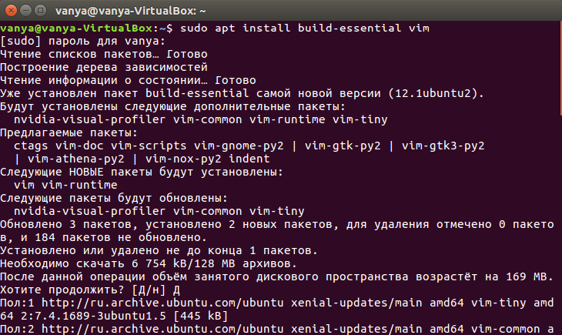
Рисунок 1 – Установка набора компиляторов «gcc» и текстового редактора «vim»
На рисунке 2 представлена проверка версии набора компиляторов «gcc» и текстового редактора «vim».
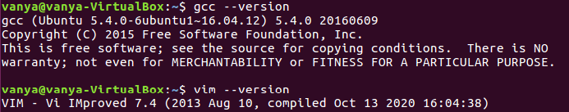
Рисунок 2 – Проверка версии набора компиляторов «gcc» и текстового редактора «vim»
На рисунке 3 представлено открытие файла настроек текстового редактора «vim».
Рисунок 3 – Открытие файла настроек текстового редактора «vim»
На рисунке 4 представлено добавление и сохранение строк в текстовый редактор «vim».
- «set number» включает отображение номеров строк слева.
- «colorscheme morning» устанавливает цветовую схему «morning» (светлая тема с контрастными цветами).
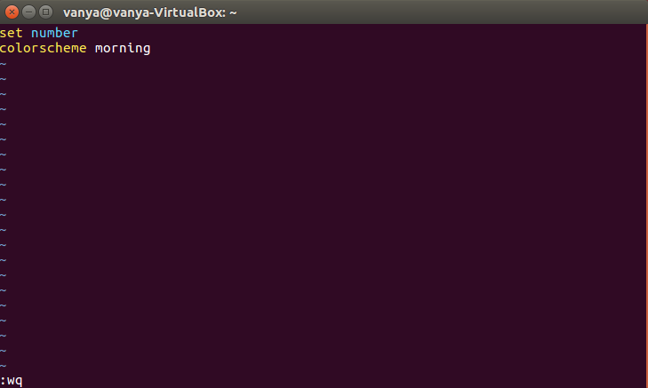
Рисунок 4 – Добавление и сохранение строк в текстовый редактор «vim»
Шаг 2. Дополнительные настройки VirtualBox (Guest Additions)
На рисунке 5 представлено подключение образа диска Дополнений гостевой ОС.
Это нужно для установки специальных драйверов и утилит, которые улучшают интеграцию между основной системой и виртуальной машиной.
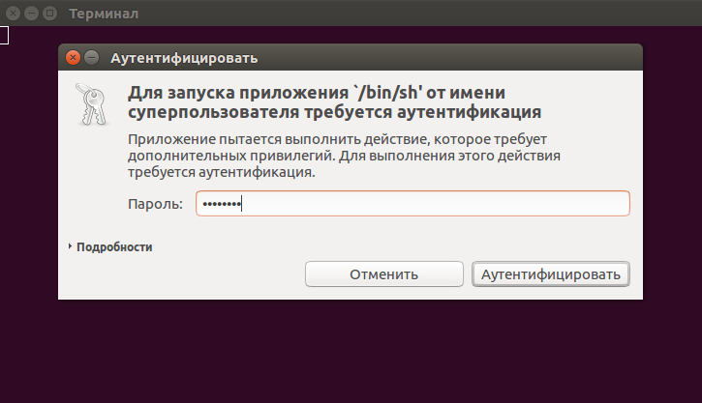
Рисунок 5 – Подключение образа диска Дополнений гостевой ОС
На рисунке 6 представлено установка гостевых дополнений VirtualBox (Guest Additions) в Linux-гостевой системе.
Это нужно для того, чтобы виртуальная машина работала не как изолированный «ящик», а как полноценно интегрированная система.
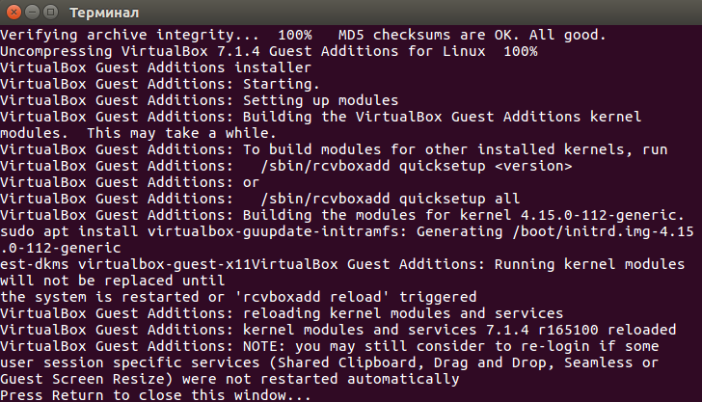
Рисунок 6 – Установка гостевых дополнений VirtualBox (Guest Additions) в Linux-гостевой системе
На рисунке 7 представлено создание общей папки «Shared» в VirtualBox.
Это нужно для быстрого и удобного обмена файлами между основной системой и виртуальной машиной.
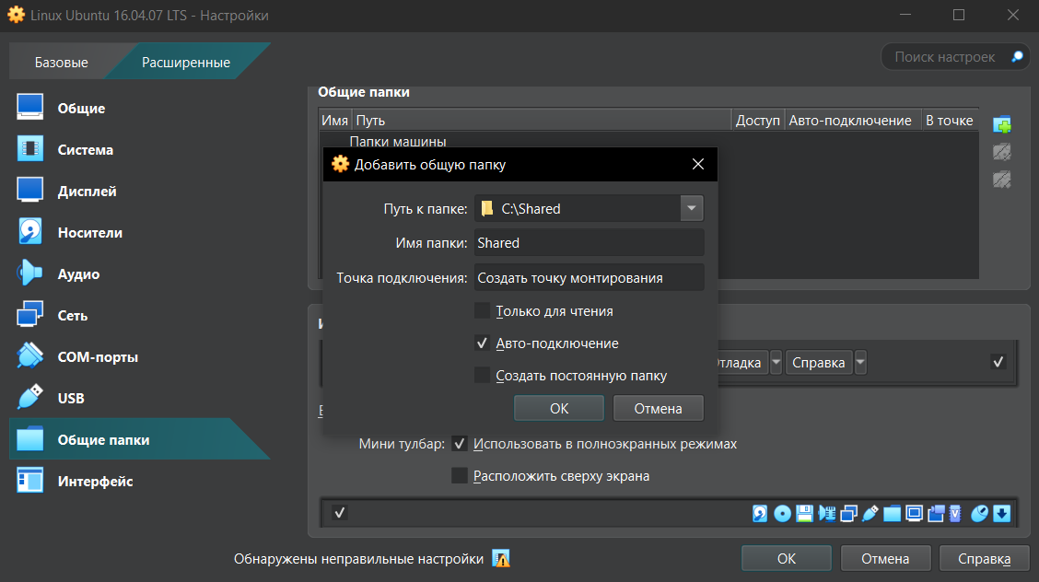
Рисунок 7 – Создание общей папки «Shared» в VirtualBox
На рисунке 8 представлено добавление пользователя в группу «vboxsf».
Это необходимо для того, чтобы получить права на чтение и запись файлов в общих папках VirtualBox.
Рисунок 8 – Создание общей папки «Shared» в VirtualBox
На рисунке 9 представлена активация двухнаправленного общего буфера обмена.
Это нужно для свободного переноса данных между основной системой и виртуальной машиной.
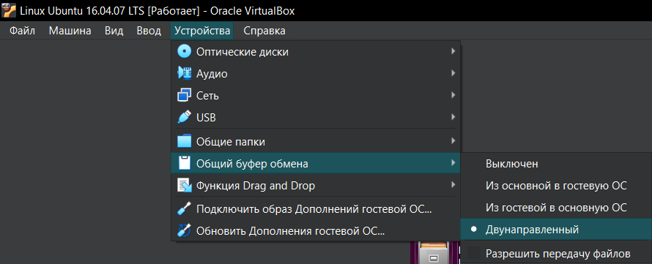
Рисунок 9 – Активация двухнаправленного общего буфера обмена

Шаг 3. Создание и компиляция проекта на языке C
На рисунке 10 представлено создание и переход к отдельной папке для проекта «project_sum_sub».
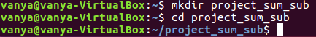
Рисунок 10 – Создание и переход к отдельной папки для проекта «project_sum_sub»
На рисунках 11–15 представлены содержимое файлов: «sum.h» (заголовочный файл для суммы), «sum.c» (реализация суммы), «sub.h» (заголовочный файл для разности), «sub.c» (реализация разности) и «main.c» (основная программа).
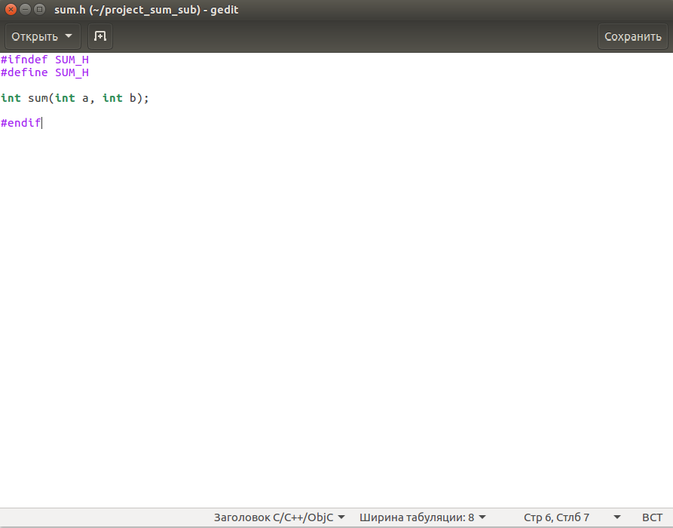
Рисунок 11 – Содержимое файла «sum.h» (заголовочный файл для суммы)
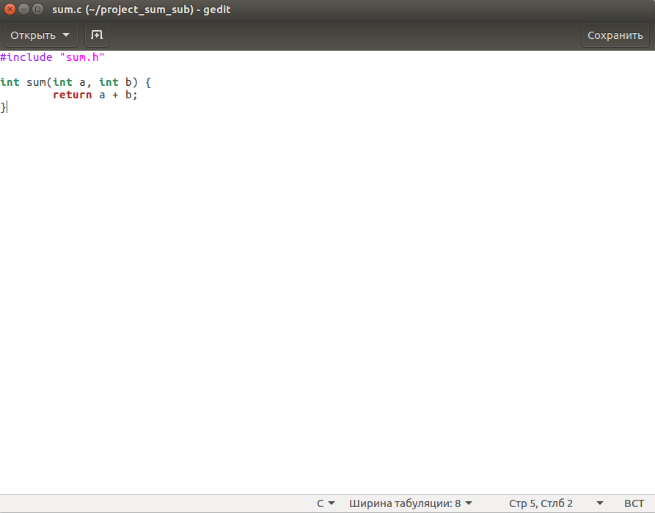
Рисунок 12 – Содержимое файла «sum.c» (реализация суммы)
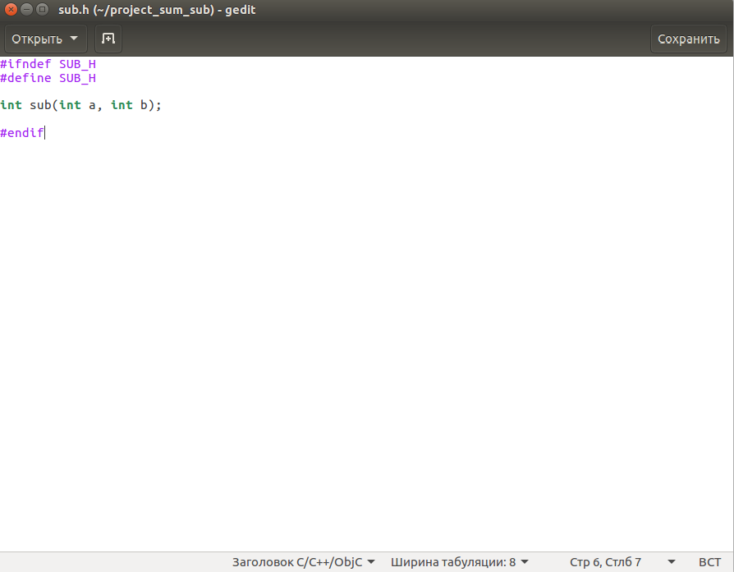
Рисунок 13 – Содержимое файла «sub.h» (заголовочный файл для разности)
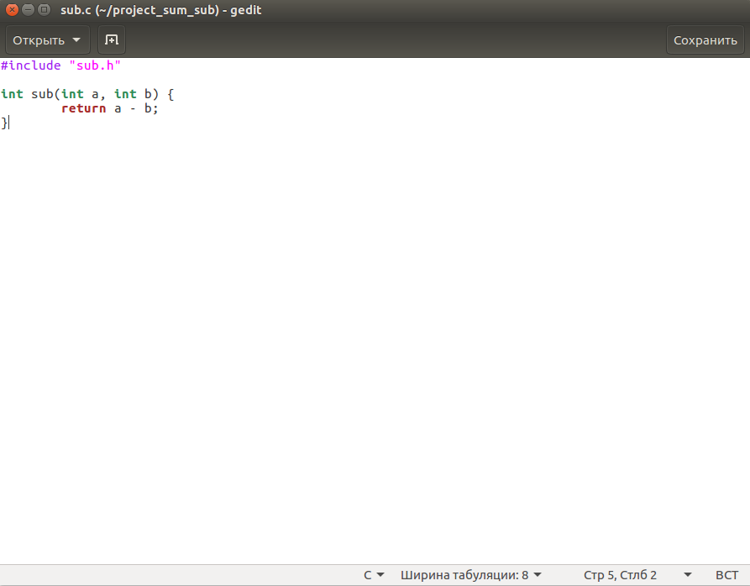
Рисунок 14 – Содержимое файла «sub.c» (реализация разности)
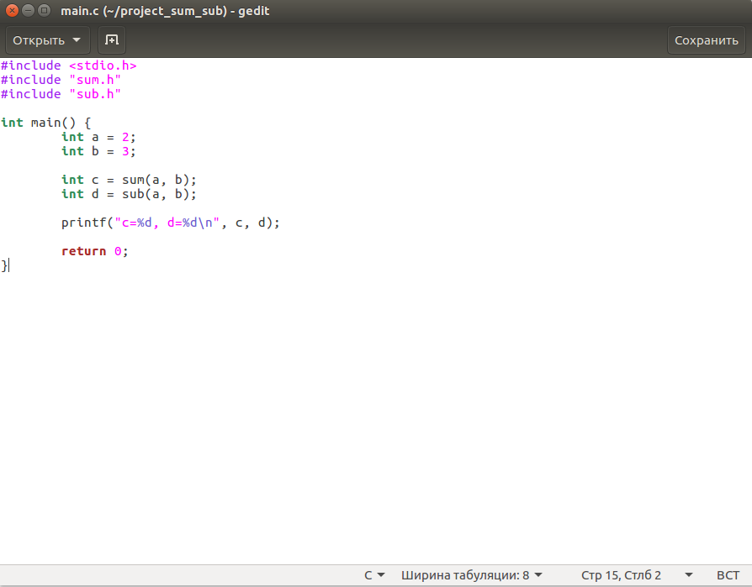
Рисунок 15 – Содержимое файла «main.c» (основная программа)
На рисунке 16 представлена компиляция в объектные файлы и линковка в исполняемый файл.
Компиляция нужна, потому что у нас несколько файлов: каждый компилируется отдельно, затем они собираются вместе, а линковка нужна для связывания вызовов функций между файлами.
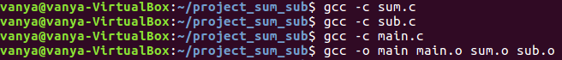
Рисунок 16 – Компиляция в объектные файлы и линковка в исполняемый файл
На рисунке 17 представлен запуск программы.
Рисунок 17 – Запуск программы

